News: Verkaufsstart der VCW-Einzeltickets

(VCW / Wiesbaden / 17.08.2023) Der VC Wiesbaden startet seinen Einzelticketverkauf für die Hauptrundenpartien der 1. Volleyball Bundesliga Frauen. Das neuformierte Team von Headcoach Benedikt Frank ist im ersten Saisonspiel gleich gegen den amtierenden deutschen Meister Allianz MTV Stuttgart gefordert. Termin: 6. Oktober (Freitag, 19:30 Uhr), SCHARRena Stuttgart. Das erste VCW-Heimspiel steigt am 11. Oktober (Mittwoch) in der Sporthalle am Platz der Deutschen Einheit gegen den Dresdner SC. Beginn: 19:30 Uhr.

Einzeltickets
Am 15. August ab 12:00 Uhr startet der Einzelticket-Verkauf für die VCW-Heimspiele der Bundesliga-Hauptrunde (Saison 2023/2024):
www.vc-wiesbaden.de/tickets
Eintrittskarten sind wie auch in den Vorjahren in der Kategorie 1 (Blöcke um das Spielfeld herum) und Kategorie 2 (Oberrang) erhältlich. Den VCW-Fans werden neben dem Normalpreis von 17,00 EUR (Kat. 1) bzw. 14,50 EUR (Kat. 2) Ermäßigungen angeboten. Schüler, FSJler, Auszubildende, Studierende, Rentner und Senioren (ab 65 Jahre) sowie Menschen mit Behinderung (ab 50%) können ihr Ticket für 14,00 EUR bzw. 12,00 EUR erwerben. Kinder (6 bis 14 Jahre) zahlen Vorzugspreise: 5,00 EUR bzw. 4,00 EUR

Dauerkarten
Der Verkauf der Dauerkarten für die neue Saison läuft bereits seit Anfang Juli. Die Dauerkarte Classic umfasst den Eintritt für die 9 Heimspiele der Hauptrunde, die zwei Heimspiele in der Zwischenrunde und alle möglichen VCW-Heimspiele im DVV-Pokal. Zudem erhalten Classic-Dauerkarteninhaber das Vorverkaufsrecht für einen festen Stammplatz in der Sporthalle am Platz der Deutschen Einheit für mögliche Playoff-Heimspiele sowie Spiele des Europapokals (CEV Challenge Cup).
Die neue Dauerkarte Premium ist ein All-In-Paket mit Eintritt für alle VCW-Heimspiele der Saison sowie zusätzlich für alle VCW-Playoff- und Europapokalspiele in der heimischen Sporthalle am Platz der Deutschen Einheit.
Preisinfo: Die Dauerkarte Classic kostet in der Kategorie 1 180,00 EUR (Normalpreis). Ermäßigte Dauerkarten gibt es bereits für 143,00 EUR. Kinder zahlen 53,00 EUR. Dauerkarten der Kategorie 2 kosten 153,00 EUR (Normalpreis). Ermäßigungen: 122,00 EUR und Kinder 42,00 EUR.
Die Dauerkarte Premium kostet in der Kategorie 1 im Normalpreis nun 240,00 EUR, Ermäßigt: 190,50 EUR und Kinder zahlen 70,50 EUR. Die Dauerkarten der Kategorie 2 kosten 204,00 EUR (Normalpreis). Ermäßigt: 162,50 EUR und Kinder 56,00 EUR.
Alle Dauerkarteninhaber erhalten – neben einem festen Stammplatz in der Sporthalle am Platz der Deutschen Einheit – zusätzlich zwei kostenfreie Eintrittskarten, um mit ihren Familien oder Freunden den VCW live zu erleben. Darüber hinaus profitieren Fans von attraktiven Angeboten der VCW-Sponsoren, darunter Autohaus Karl + Co sowie Schöner hören Hörakustik Arntz. Weiterer Benefit: Dauerkarteninhaber erhalten 10 Euro Preisnachlass für einen VCW-Ligapass für die Streaming-Plattform Sport1 Extra.

Live-Übertragung: Free-TV und Streaming
Alle Partien werden auch in der bevorstehenden Saison live übertragen. Mit 35 Partien bildet der Medienpartner SPORT1 nicht nur die Highlights der 1. Volleyball-Bundesliga, sondern auch den Supercups und den DVV-Pokal im Free-TV ab. Alle weiteren Begegnungen der 1. Volleyball Bundesliga Frauen werden auf der Streaming-Plattform SPORT1 Extra übertragen. Neu in dieser Saison: Streaming-Anbieter Dyn wird alle Spiele übertragen.
SPORT1 Extra
Fans können zwischen drei Varianten wählen:
- Einzelticket pro Erstligapartie 3,99 Euro;
- VBL-Clubpass (Hauptrunden- und Pokalspiele einer Mannschaft [beim VCW gültig für Erst- und Zweitligateam]): 59,99 Euro;
- VBL-Ligapass (alle Hauptrunden-, Playoff- und Pokalspiele sowie der Supercup der Frauen): 84,99 Euro. Dauerkarteninhaber erhalten bei Ihrer Buchung einen Preisnachlass auf den Ligapass.

Dyn
Auch bei dem neuen VBL-Medienpartner Dyn stehen verschiede Optionen zur Verfügung, um die Partien der Männer- und Frauen-Liga live zu verfolgen:
- Jahresabo: 12,50 Euro pro Monat (Laufzeit 12 Monate, danach Übergang in ein Monatsabo);
- Monatsabo: 14,50 Euro pro Monat (monatlich kündbar).

Klimaschutz mit dem VCW – jedes Ticket schützt Wald
Der VCW engagiert sich weiterhin in Sachen Klimaschutz. Mit Hilfe des VCW-Partners Planted konnte die VCW-Familie in der vergangenen Saison bereits stolze 631 Quadratmeter Wald für 20 Jahre schützen. „Pro verkaufter Eintrittskarte schützten wir auch in der neuen Saison jeweils einen Quadratmeter Wald für ein Jahr. Beim Kauf einer Dauerkarte lassen wir durch Planted einen Quadratmeter Wald sogar für 20 Jahre schützen. Das ist einer unserer Bausteine für eine nachhaltige Entwicklung. Wir wollen nicht nur mit einem emotionalen VCW-Heimspiel begeistern, sondern auch Gutes tun“, betont VCW-Geschäftsführer Christopher Fetting.
„Nachwuchseuro“ für die Sportstiftung per Mausklick
Mit nur einem Mausklick lässt sich die sportliche Zukunft hessischer Nachwuchsathleten unterstützen. Der „Nachwuchseuro“ ist das Programm der Sportstiftung Hessen zur Sportförderung junger Talente. Wer sich über den Online-Ticketshop ein Ticket für ein VCW-Heimspiel sichert, hat die Möglichkeit, einen Euro an die Sportstiftung Hessen zu spenden, der zu 100 Prozent in die Sportförderung junger Talente fließt.
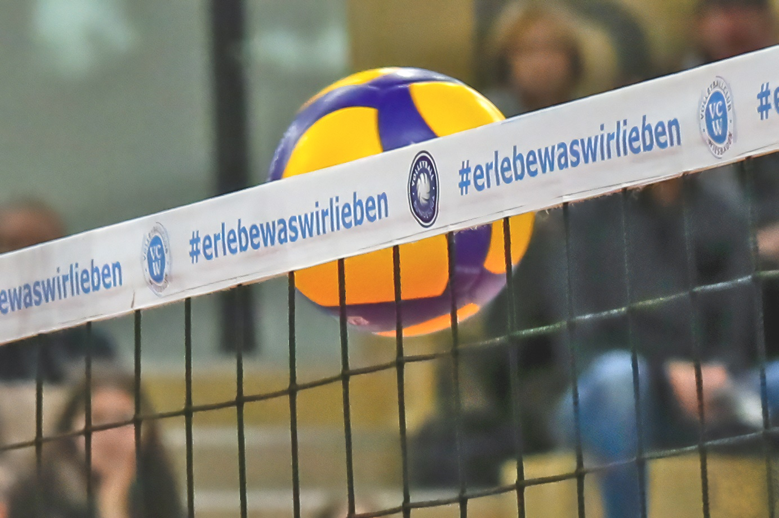 News: Verkaufsstart der VCW-Einzeltickets
Foto: Detlef Gottwald

Über den VC Wiesbaden
Der 1. Volleyball-Club Wiesbaden e.V. wurde 1977 gegründet und ist spezialisiert auf Frauen- und Mädchenvolleyball. Die professionelle Damen-Mannschaft ist seit 2004 ohne Unterbrechung in der
1. Volleyball-Bundesliga vertreten und spielt ihre Heimspiele in der Sporthalle am Platz der Deutschen Einheit, im Herzen der hessischen Landeshauptstadt. Die bislang größten sportlichen Erfolge des VC Wiesbaden sind der Einzug in das DVV-Pokalfinale in der Saison 2012/2013 und 2017/2018 sowie die Deutsche Vizemeisterschaft in der Saison 2009/2010. Auch die erfolgreiche Nachwuchsarbeit ist Teil des VCW. Aktuell bestehen über 30 Nachwuchs-Teams, die in den vergangenen Jahren zahlreiche Titel bei überregionalen Volleyball-Meisterschaften sowie im Beachvolleyball erkämpften. Als Auszeichnung dafür erhielt der VC Wiesbaden im Jahr 2016 das „Grüne Band“ des Deutschen Olympischen Sportbundes (DOSB).
Der VC Wiesbaden ist Lizenzgeber der unabhängigen VC Wiesbaden Spielbetriebs GmbH, die die Erstliga-Mannschaft stellt. Der Verein ist zudem Mitglied der Volleyball Bundesliga (www.volleyball-bundesliga.de) sowie des Hessischen Volleyballverbands (www.hessen-volley.de). Das Erstliga-Team wird präsentiert von den Platin-Lilienpartnern ESWE Versorgung (www.eswe.com) und OFB Projektentwicklung (www.ofb.de).
Text- und Bildmaterial stehen honorarfrei zur Verfügung – beim Bild gilt Honorarfreiheit ausschließlich bei Nennung des Fotografen. Weitere Pressemitteilungen und Informationen unter: www.vc-wiesbaden.de

